Конспект интегрированного занятия
Подготовительная группа (разновозрастная)
ГККП «Ясли – сад № 53»
Воспитатель: Шост Т.А.

Білім беру саласы / Образовательная область: Познание.
Бөлімі /Раздел: ФЭМП. Естествознание.
Тақырыбы /Тема: «Космическое путешествие».
Мақсат /Цель: установить причинно- следственные связи живой и неживой природы.
Мақсаттар/ Задачи: Закрепить умения считать в прямом и обратном порядке в пределах 20. Сопоставлять количество предметов со счетом.
Сопоставлять предметы по высоте, размещать их в порядке возрастания величины.
Учить классифицировать фигуры по заданным свойствам. Решать простейшие задачи на основе наглядности.
Формировать умения устанавливать причинно – следственные связи живой и неживой природой. Развивать любознательность. Воспитывать интерес к окружающей природе.
Ст. гр. Закрепить умения считать в прямом и обратном порядке в пределах 10. Учить классифицировать фигуры по заданным свойствам. Различать и называть объекты живой и неживой природы. Воспитывать интерес к окружающей природе
Билингвальный компонент: природа – табиғат, вода – су, воздух - ауа , лес - орман, птицы - құстар
Сөздіқ жұмыс / словарная работа: безжизненая планета
Көрніліқ / Оборудование: схема ракеты, карточки с заданием. Картинки живой и неживой природы, карточки с изображением растений , птиц, рыб, ,макет планеты.
Части ОУД | Ход деятельности
Вводная часть | Чтение стихотворения :  «Есть один огромный дом под крышей голубой,  Живут в нём солнце, дождь и гром, лес и морской прибой.  Живут в нём птицы и цветы,  Живёшь в том светлом доме ты!»  Как зовётся этот дом? (картина планеты Земля).  - Ребята, а вы знаете, что наша планета не одна в космосе.  Сюрпризный момент. Залетает воздушный шарик с письмом.  «Дорогие ребята. Далеко в космосе есть маленькая планета. На ней нет жизни, только камни и песок. Она безжизненная. А она так хочет стать красивой. Помогите! »  Словарная работа- безжизненая  Предлагает помочь маленькой планете.
Основная часть. | - Что нужно сделать, что бы планета расцвела, ожила?  Какие объекты живой природы на нашей планете?  (растения, животные, птицы, рыбы)  Предлагает первым отправиться на неизвестную планету.  На чем отправимся в космос? (Космический корабль)  Задание №1 (выполняют задания индивидуально. Блоки Дьенеша)  Построить космический корабль из геометрических фигур. По схеме.  Подг. гр. Ст. гр. Образец для самопроверки  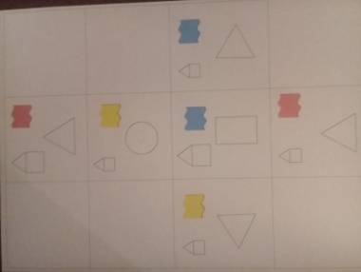  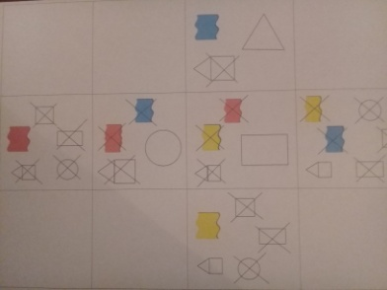  Предлагает образец для проверки выполнения задания.  Задание №2 (выполняют задания в парах)  - Для путешествия в космосе составить маршрут полета.  Соединить звезды по порядку то 1 до 20.  ( старшая группа – от 1 до 10.)  К полету готовы. Отправляемся в путь помогать новой планете.  Считаем в обратном порядке от 10 до 1  - На планете нет света – закройте глаза.  - Там нет воздуха – задержите дыхание.  -На планете нет воды – у нас пересохло во рту, хочется пить.  Сможем мы выжить на этой планете?  Что должно появиться на планете первым ?  Задание №3 (выполняют задания индивидуально)  «Выбрать, какие объекты неживой природы дают свет,  воздух, воду»  Классифицируют объекты неживой природы  1 гр. – свет, (солнце, луна, звезды)  2 гр – вода, (река, море, дождь, снег, лед)  3 гр. - воздух (ветер, облака)  Физкультминутка:  «Раз, два, три, четыре, пять. Время солнышку вставать!  Ярко солнышко засветит, Веселее станут дети!  Шесть, семь, восемь, девять, десять. Очень любят солнце дети!  Все мы скоро подрастёт, В школу с радостью пойдём.  Как называется время суток когда встает (заходит) солнце?  Назовите последовательность частей суток.  Размещают вокруг планеты солнце, луну, звезды,  ветер, облака, реки и моря.  - Теперь, когда на планете есть условия для жизни,  можно поселить на ней и живую природу.  Что относиться к живой природе?  Предлагает разделиться на четыре команды.  Фишки зеленого цвета – растительный мир.  Фишки желтого цвета – животный мир.  Фишки синего цвета – мир водоемов.  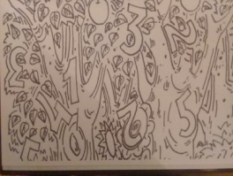  Фишки белого цвета – птицы.  Задание № 4 (на индивидуальных карточках в подгруппах)  – растительный мир.  «Найди в лесу цифры, раскрась их» (ст. гр.)  Вопросы для проверки:  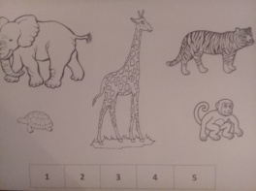  сколько и каких цифр нашли в лесу?  – животный мир. «Расставь животных по порядку ,  начиная с самого высокого до самого низкого».  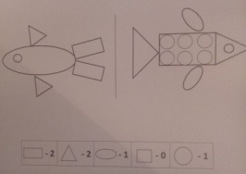  Вопросы для проверки: Какой по счету?  Назовите животных по порядку.  – мир водоемов. « Найди рыбку по схеме».  Вопросы для проверки:  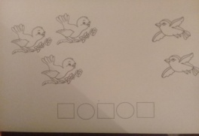  В какую сторону плывет выбранная рыбка?  – птицы. «Составь и реши задачу».  Вопросы для проверки: Какое решение задачи?  Предлагает детям оживить новую планету.  - посадить леса.  - заселить животных.  - запустить рыб в реки и моря.  - выпустить птиц.  Дети берут по одной картинке животного или растения и располагают их на планете.  Обращает внимание как изменилась планета.  Посмотрите какой стала наша планета, теперь на ней можно жить? Почему?  Делают вывод. Что на планете появились условия для жизни живой природы: свет, тепло, воздух, вода.
Заключительная часть | 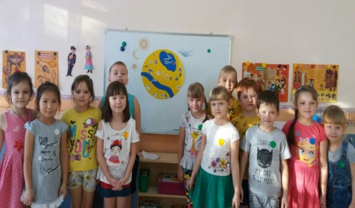  - Сегодня, мы с вами сделали важное дело.  Помогли новой планете, оживили ее.  Показывает схему. Что появилось на планете?  А смогла бы живая природа выжить без воздуха, света, воды?  Что мы пожелаем жителям новой планеты?  Расскажите о новой планете дома и вместе с родителями придумайте ей название.

Конспект
интегрированного занятия ОУД
Подготовительная группа
(разновозрастная)

Образовательная область: Познание.
Раздел: ФЭМП. Естествознание.

Тема: «Космическое путешествие».

ГККП «Ясли – сад № 53»
Воспитатель: Шост Т.А.

